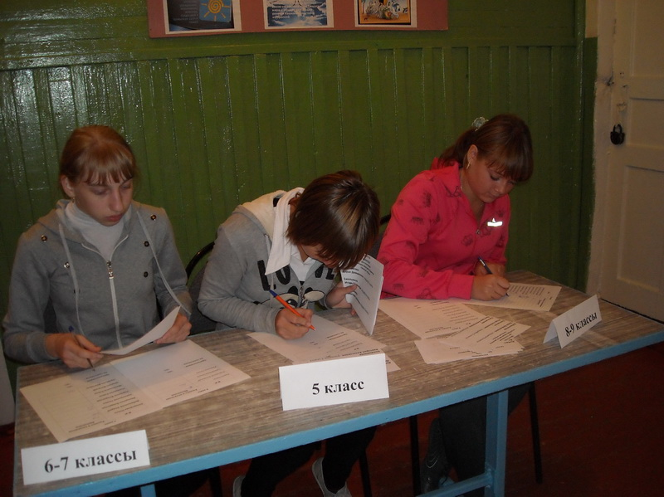
29 сентября 2011 года в школе прошли выборы председателя совета дружины «Зеленый патруль».
В голосовании приняли учащиеся 5-9 классов.

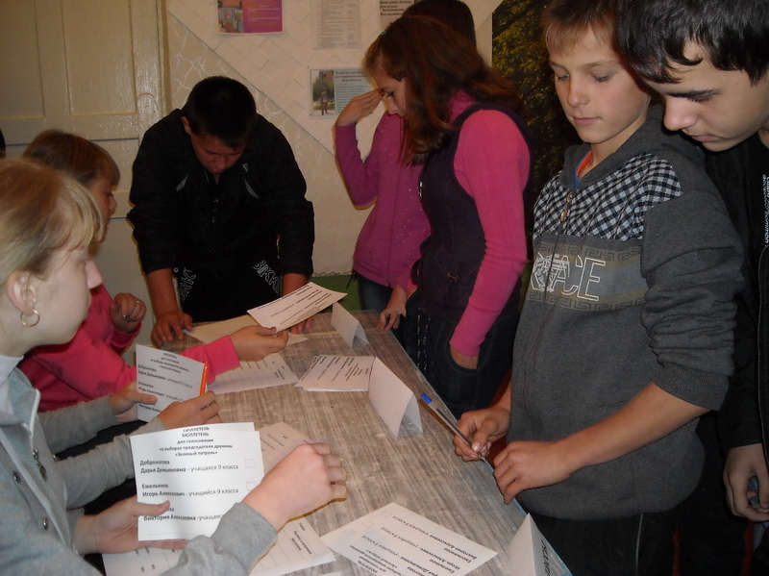
В преддверии выборов были представлены программы кандидатов на пост председателя учащихся 9 класса: Доброноговой Дарьи, Емельянова Игоря, Емельяновой Виктории. В своих программах ребята осветили направления своей работы на посту председателя совета дружины.

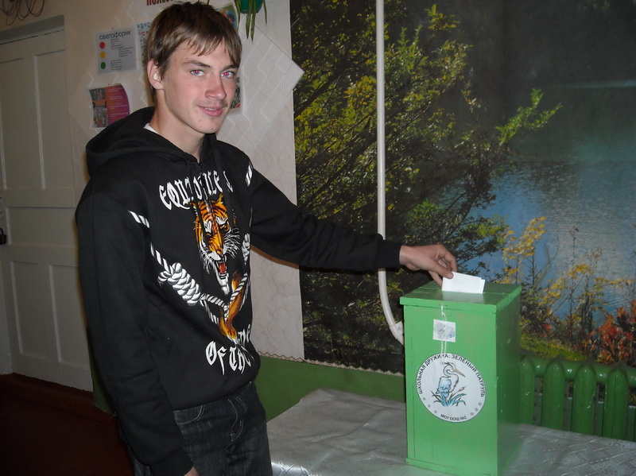
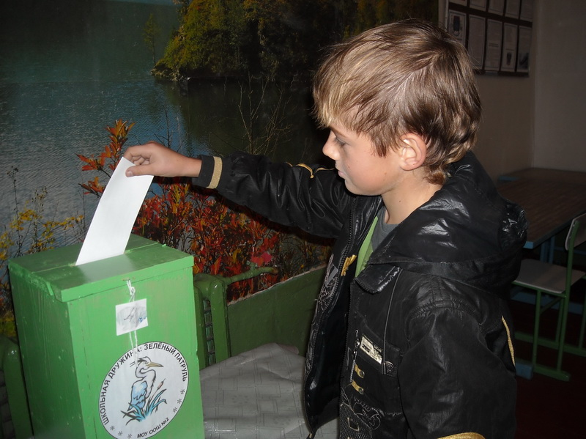

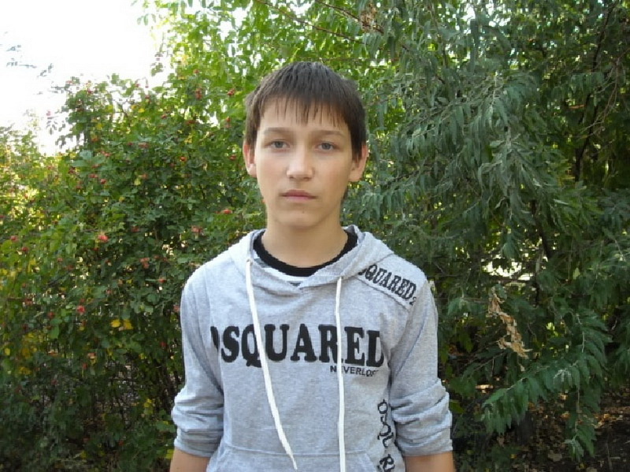

На выборах председателя советы дружины
«Зеленый патруль» победу одержал
Емельянов Игорь учащийся 9 класса.

